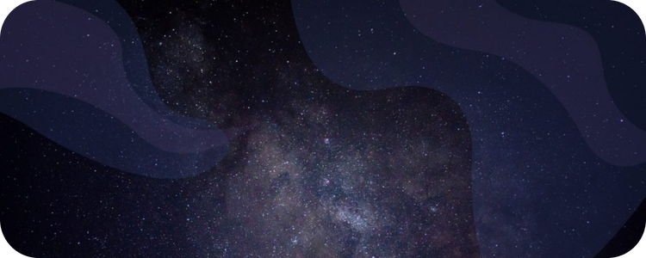Stappenplan:

* Verander de naam van dit document in **Eindopdracht Microsoft Word Level 1**
* Typ achter de tekst hieronder **door (jouw eigen naam)**
* Haal dit weg met de knop **↶ Ongedaan maken**
* Zet dit weer terug met de knop **↷ Opnieuw doen**
* Geef alle woorden zonnestelsel een donkeroranje kleur
* Geef alle woorden zonnestelsel het **lettertype** Lobster
* Geef alle woorden zonnestelsel de **lettergrootte 13**

Ga hieronder aan de slag:

Het zonnestelsel is het planetenstelsel waar wij in leven. Het is alles wat de zon bijeen houdt. Ons zonnestelsel bestaat uit heel veel niks, met in het midden ons grootste hemellichaam: de zon. Dit is eigenlijk gewoon een ster, maar dan een die heel dichtbij staat. Ons zonnestelsel maakt deel uit van een sterrenstelsel en dat sterrenstelsel heet de Melkweg.   
Het zonnestelsel heeft acht planeten: Mercurius, Venus, Aarde, Mars, Jupiter, Saturnus, Uranus en Neptunus. Pluto was eerst ook een echte planeet, maar werd in 2006 uitgeroepen tot dwergplaneet. De planeet waar wij zelf op leven is de Aarde. Om planeten heen draaien manen. De maan die om de aarde draait heet de Maan.